**CLAVE**

ACTIVIDAD ACADEMICA

CURSO CU-2015-01

DIPLOMADO DIP

TALLER TA

SEMINARIO SEM

CURSO AUTOGESTIVO CAG

EVENTO ACADEMICO

COLOQUIO COL

CONFERENCIA CNF

CONGRESO CNG

CONVENCION CNV

DEBATE DEB

FORO FOR

JORNADA JOR

PANEL PAN

SIMPOSIO SIM

VIDEOCONFERENCIA VCF

OTRO - EVENTO EVE

FILTROS DE BUSQUEDA – POR AÑO Y/O EVENTO

INFORME POR RANGO DE FECHAS

-----------------

INFORME

2015 ENE-MAR

CURSOS 4 40%

DIIPLOMAODS 5 50%

INSTRUCCIÓN 11 – Cambio a minúsculas y acentos

INSTRUCCIÓN 14 – “Estructura del X” dependiendo lo seleccionado escribir texto tipo oración

INSTRUCCIÓN 20 - Nombre de la formación: (Actividad Académica o Evento Académico)

INSTRUCCIÓNES PARA EVENTOS ACADÉMICOS

OCULTAR

*Requisitos Estructurales ---------------------------------------------*

-Tiempo promedio de interación de los instructores con los participantes:

Tiempo promedio que el participante deberá dedicar a las actividades de aprendizaje:

Texto: Responsables de la Comisión de Diseño Curricular - Responsables del Comité Organizador

Texto: Datos de los formadores - Datos de los Ponentes

*Perfiles* --------------------------------------------------

-Apartado de Requisitos se mueve al apartado de Estructura (Eliminando la pestaña de Perfiles)

*Estructura* -----------------------------------------------------

DEJAR

-Requisitos

-Anexar ejemplar impreso del material didáctico a utilizar:

-Bibliografía utilizada:

**Administración (Ross –** [**rosario.castellanos@unach.mx**](mailto:rosario.castellanos@unach.mx)**, Alex –** [**sined.unach@unach.mx**](mailto:sined.unach@unach.mx)**, Luis Acuña –** [**luis.acuna@unach.mx**](mailto:luis.acuna@unach.mx) **)**

**BUSQUEDA DE ACTIVIDADES Y EVENTOS ACADEMICOS**

Búsqueda por ID de la actividad registrada

**FICHAS DE ACTIVIDADES Y EVENTOS ACADEMICOS**

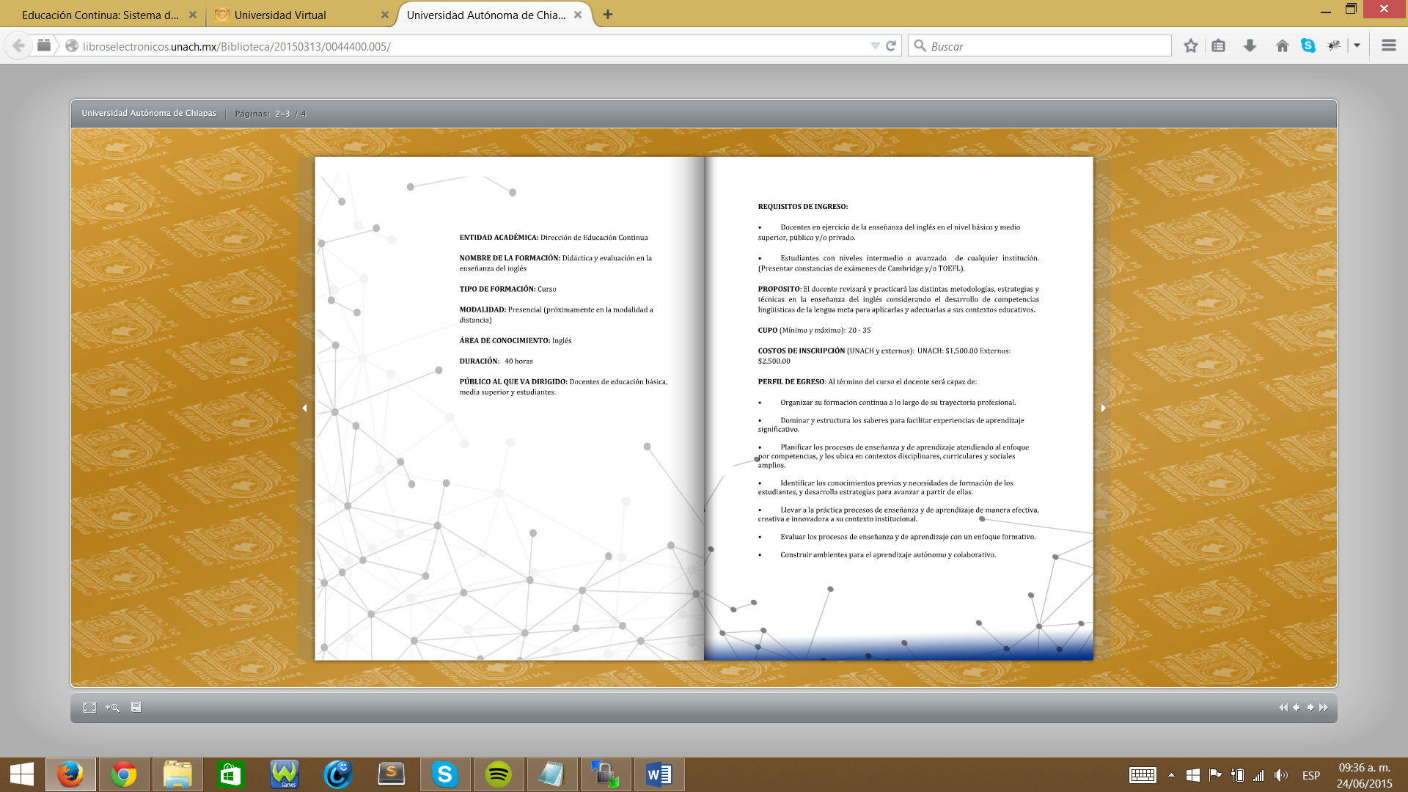

**INFORME ESTADISTICO**

INFORME

2015 ENE-MAR

CURSOS 4 40%

DIIPLOMAODS 5 50%